【長崎市がん患者アピアランスケア用品購入費助成金交付申請書兼請求書】
記載例
※消えるボールペン及び鉛筆を使用しないでください。
申請年月日を記載してください。

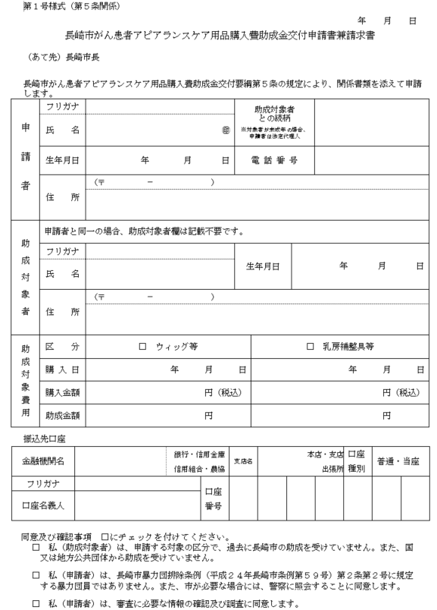
申請者本人の口座です。
ゆうちょ銀行の場合、
支店名は漢数字３文字です。
申請者と助成対象者が異なる場合のみ、太枠内を記載してください。
口座番号は右詰めで記載してください。

内容をご確認いただき、チェック☑をお願いします。

助成対象費用欄の記載について

●区分
次の助成対象費用に該当する区分にチェック☑
区分 | 助成対象費用
ウィッグ等 | ウィッグ、装着用ネット、毛付き帽子
乳房補整具等 | 補整パッド、補整下着、人工乳房、人工乳頭、専用入浴着

●購入日
購入した年月日
※複数購入したものを申請する場合は、最初の購入日

●購入金額
消費税及び地方消費税込み
※メンテナンスにかかる費用、修繕費用、購入に要した交通費、送料、分割手数料は不可
※レンタル不可

●助成金額
購入金額に1/2を乗じた額（1,000円未満の端数は切捨て）と2万円のいずれか低い額

（算定）
区分 | ウィッグ等 | 乳房補整具等
購入金額 | ア 円（税込） | オ 円（税込）
購入金額×1/2 | イ 円  （ア×1/2、千円未満切捨） | カ 円  （オ×1/2、千円未満切捨）
助成上限額 | ウ ２万円 | キ ２万円又は４万円  （左右の乳房切除毎に２万円）
助成金額 | エ 円  （イ又はウのいずれか低い額） | ク 円  （カ又はキのいずれか低い額）

